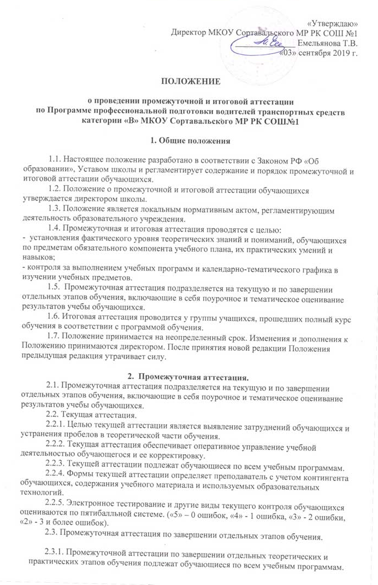
2.3.2. Формы проведения промежуточной аттестации по завершении отдельных этапов обучения определяет преподаватель, далее согласовывается с директором.
2.3.3. Промежуточная аттестация по завершении отдельных теоретических этапов обучения проводится путем электронного тестирования обучающихся и оцениваются по пятибалльной системе. («5» – 0 ошибок, «4» - 1 ошибка, «3» - 2 ошибки, «2» - 3 и более ошибок).
2.3.4. Промежуточная аттестация по завершении отдельных практических этапов обучения проводится путем практического контрольного занятия в соответствии с учебно-тематическим планом обучающихся и оценивается в соответствии с Перечнем "Ошибок и нарушений", применяемых на экзаменах в ГИБДД , по пятибалльной шкале. (5 и более ошибок - «НЕ СДАЛ», менее 5 или полное отсутствие ошибок «СДАЛ»).
2.3.5. Периодичность промежуточной аттестации по теоретическому и практическому обучению проводится поэтапно, после прохождения соответствующих блоков пройденных тем.
3. Итоговая аттестация.
3.1. Итоговая аттестация проводится у обучающихся, прошедших полный курс обучения в рамках учебной программы подготовки водителей, сдавших текущие зачеты и экзамены по дисциплинам, изучаемым в рамках учебной программы. По результатам итоговой аттестации учащимся выдается свидетельство о профессиональной подготовке. Не прошедшим итоговую аттестацию свидетельство не выдается.
3.2. Итоговая аттестация (комплексный экзамен по предметам) проводится аттестационной комиссией, состав которой формируется и утверждается приказом директора школы.
Аттестационную комиссию возглавляет председатель, обеспечивающий единство требований, предъявляемых к выпускникам.
Аттестационная комиссия формируется из преподавателей и мастеров (инструкторов) производственного обучения школы.
Результаты итоговой аттестации оформляются в виде экзаменационного протокола, подписанного председателем и членами аттестационной комиссии.
3.3. Итоговая аттестация по завершении теоретического обучения проводится путем электронного тестирования обучающихся по Устройству и техническому обслуживанию автомобиля и ПДД и оцениваются по пятибалльной системе. («5» – 0 ошибок, «4» - 1 ошибка, «3» - 2 ошибки, «2» - 3 и более ошибок).
Для итоговой аттестации (комплексного экзамена по предметам) обучающийся сдает экзамен по решению 20 экзаменационных вопросов (1 билет).
Экзамен считается сданным, если учащийся правильно ответил на 18 вопросов из 20 каждого билета.
3.4. Итоговая аттестация по завершении практического обучения проводится в соответствии с Методикой проведения квалификационных экзаменов на получение права на управление транспортными средствами и оценивается в соответствии с прилагаемым Перечнем "Ошибок и нарушений" применяемых на экзаменах в ГИБДД, по пятибалльной шкале. (5 и более ошибок - «НЕ СДАЛ», менее 5 или полное отсутствие ошибок «СДАЛ»).
3.5. Сроки и формы проведения итоговой аттестации устанавливаются преподавателем. При проведении итоговой аттестации используется следующая форма: по билетам.
3.6. Итоговая оценка по пройдённому материалу выставляется преподавателем в журнал.

